MUNICIPALITÉ DE FORT-COULONGE
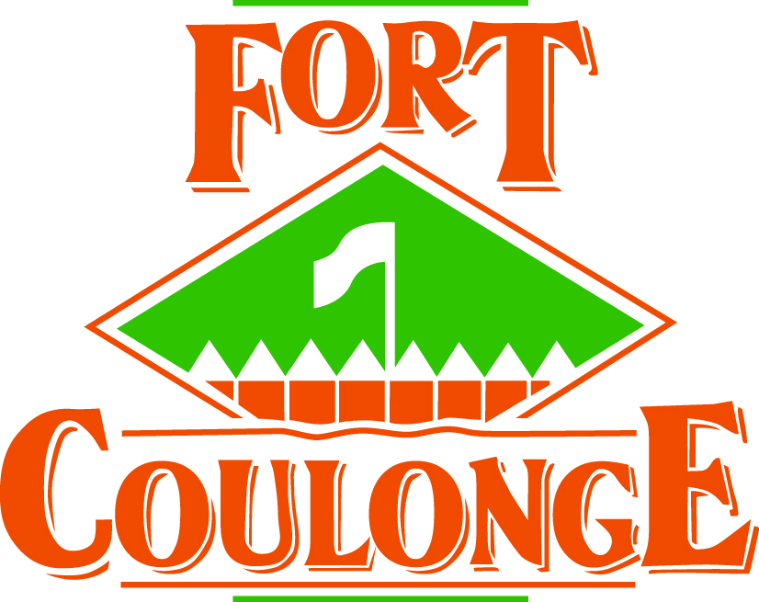

134, rue PRINCIPALE, C.P 640, FORT-COULONGE (QUEBEC) J0X 1V0
TÉLÉPHONE : (819) 683-2259 FAX : (819) 683-3627
Courriel : administration@fortcoulonge.qc.ca

DEMANDE DE PERMIS / PERMIT APPLICATION

Identification du requérant : (obligatoire)
Identification of the applicant: (required)

Nom / Last name: ______________________________ Prénom / First name: ______________________
Adresse / Address: ____________________________________________________________________
Téléphone / Telephone: _________________________ Travail / Work: ___________________________
Cellulaire / Cell: _______________________________ Courriel / Email: __________________________

Emplacement / Location
Numéro civique / Civic number : __________________________________________________________

Nature de la demande / Nature of the request:

- Permis de construction / Building permit
- Permis de rénovation / Renovation permit
- Installation septique / Septic system
- Permis de démolition / Demolition permit
- Piscine / Pool
- Permis remplacement toiture / Roof replacement permit
- Clôture / Fence
- Autre / Other

Détails : Veuillez identifier votre propriété présentement et ce que vous proposez, incluant l’entourage.
Details: Please identify your current property and what you propose, including the surroundings.
______________________________________________________________________
______________________________________________________________________
______________________________________________________________________
______________________________________________________________________
______________________________________________________________________
______________________________________________________________________
______________________________________________________________________
______________________________________________________________________
______________________________________________________________________
- Propriétaire / Owner
- Travaux effectués par l’entrepreneur / Work carried out by the contractor

Nom / Last name: ______________________________ Prénom / First name: ______________________
Entrepreneur / Contractor: ______________________________________________________________
Adresse / Address: ____________________________________________________________________
Téléphone / Telephone: _________________________ Cellulaire / Cell: __________________________
RBQ/NEQ : ________________________

CROQUIS / SKETCH

Description (si possible, veuillez inclure des photos récentes) :
Description (if possible, please include recent photos):

1. Dimensions de la propriété / Dimensions of the property
2. Cours d’eau, lac(s) / Water way, river(s)
3. Certificat de localisation / Certificate of location
4. Emplacement d’installation septique / Location of septic installation
5. Plan démontrant l'endroit des bâtiments / Plan showing the location of the building
6. Dimensions des bâtiments / Dimensions of the building
7. Puits et installation sanitaire (environnants si connu) / Well and sanitary facilities (surroundings if known)
8. Proximité des voisins / Proximity to neighbors

VEUILLEZ NOTER / PLEASE NOTE :

L'application sera traitée par l'inspecteur des bâtiments dans les trente (30) jours ouvrables de la date de réception de la demande.
The application will be processed by the building inspector within thirty (30) working days from the date receipt of the application.

Déclaration / Statement :
Je soussigné, certifie que l'information fournie dans le présent document est véridique.
I, the undersigned, certify that the information provided in this document is true.

_____________________________ ____________________________
Signature Date

